**南充电子工业学校**

中等职业教育年度质量报告

（2020年度）

二0二一年一月八日

目录

1. **学校情况**………………………………………………1

1.1学校概况………………………………………………1

1.2学生情况………………………………………………2

1.3教师队伍………………………………………………3

1.4设施设备………………………………………………4

1. **学生发展**………………………………………………7

2.1学生素质………………………………………………7

2.2在校体验………………………………………………8

2.3资助情况………………………………………………9

2.4就业质量………………………………………………10

2.5职业发展………………………………………………11

1. **质量保障措施**…………………………………………12

3.1专业动态调整…………………………………………12

3.2教育教学改革…………………………………………15

3.3教师培养培训…………………………………………18

3.4规范管理情况…………………………………………19

3.5德育工作情况…………………………………………22

3.6党建情况………………………………………………24

1. **校企合作**……………………………………………27

4.1校企合作开展情况和效果……………………………27

4.2学生实习情况…………………………………………28

4.3集团化办学情况………………………………………29

1. **社会贡献**……………………………………………30

5.1技术技能人才培养……………………………………30

5.2社会服务………………………………………………31

5.3对口支援………………………………………………31

1. **举办者履责**…………………………………………31

6.1经费保障………………………………………………31

6.2政策措施………………………………………………31

1. **特色创新**………………………………………………32

案例一：探索校企合作、产教融合的办学模式……………34

1. **主要问题和改进措施**…………………………………39

8.1人才培养中存在的问题…………………………………39

8.2改进措施………………………………………………40

**南充电子工业学校年度质量报告**

**（2020年度）**

**一、学校情况**

**1.1学校概况**

南充电子工业学校成立于1998年，是经南充市教育局批准，南充市民政局登记成立的一所具备法人资格的民办中等职业学校，学校位于南充市高坪区东顺路三段109号，学校是南充大成职业教育集团核心成员学校。

学校实行集团董事会领导下的校长负责制。学校设校长1人，党支部书记1人，副校长2人；校长为研究生学历、副教授，从事教学及教学管理工作30余年；副校长均为本科学历，具有高级职称2人，中级职称1人，均有从事十年以上教育教学工作的经历，有较高思想政治素质和较强管理能力、熟悉职业教育发展规律。

学校现开设有电子技术应用、计算机应用、汽车运用与维修、工程造价、铁道运输管理、会计电算化、电子商务等10余个专业，有教学班101个，中职在校学生5000余人。学校设置的专业符合当地社会经济建设需要，有明确的教学计划、教学大纲等教学文件，以及相适应的课程标准和教材。

学校占地面积73260平方米，生均用地面积13.6平方米。校舍建筑面积68532平方米，生均校舍建筑面积13平方米。

学校有300米的环形跑道田径场，标准篮球场4个，足球场1个、室内体育馆1个，有满足教学和体育活动需要的其他设施和场地，学校卫生保健、校园安全机构健全，教学、生活设施设备符合《学校卫生工作条例》的基本要求，校园安全有保障。

学校创办20年来，多次获得省、市、区的表彰奖励；学校有工业和信息产业部与人力资源和社会保障部认定的国家职业技能鉴定站各一个、被授予“四川省劳务开发培训基地”、“南充市重点中等职业学校”、“南充市高技能人才培训基地”。

**1.2学生情况**

2020年，在校生5174人，招收新生2873人，学校毕业生822人。与上一年度变化情况如图所示：学生规模对照图（图1），学生情况与上年度相比变化（图2）

图1:

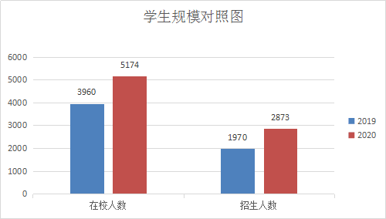

图2:

**1.3教师队伍**

为努力建设一支业务精湛、素质优良、专兼结合的教师队伍，我校采取教师专项培训、专业教师轮训等方式，对在职教师实施“双师型”培训，并通过企业、社会、院校等引进专、兼职专业技术教师，从而提升了我校教师的业务水平。2020年，我校有专任教师171人，兼职教师32人，外聘教师7人，生师比为30:1；高级职称9人，中级职称14人，初级职称30人，本科学历74人，专科学历62人；50周岁以上的教师16人，35-50岁的教师45人，35岁以下的专业教师110人；双师型教师12人，具有省级名师工作室成员4人，具有省信息二类教学指导委员会成员1人。师资情况与上年度相比变化如图所示（表一）：

**师资情况与上年度相比变化**

|  |  |  |  |  |  |
| --- | --- | --- | --- | --- | --- |
| **项目** | **2018年** | **2019年** | **2020年** | **增长数** | **增长率** |
| **专任教师人数** | 48 | 72 | 171 | 99 | 1.375% |
| **生师比** | 27.1：1 | 34.88:1 | 30.46:1 | 4.42:1 | 4.42 |
| **本科学历人数** | 37 | 39 | 74 | 35 | 89.74% |
| **专科学历人数** | 39 | 43 | 62 | 19 | 44.19% |
| **兼职教师人数** | 21 | 13 | 13 | 0 | 0% |
| **外聘教师人数** | 7 | 5 | 7 | 2 | 40% |
| **实训教师人数** | 9 | 12 | 13 | 1 | 8.33% |
| **高级职称人数** | 9 | 9 | 9 | 0 | 0% |
| **中级职称人数** | 13 | 13 | 14 | 1 | 7.7% |
| **初级职称人数** | 3 | 5 | 30 | 25 | 50% |
| **双师型人数** | 12 | 12 | 13 | 1 | 8.3% |

**1.4设施设备**

学校建设有教学楼A、教学楼B的1、2、3层分别为实训场地，实训场地面积6440平方米，满足学校实训实验需求，2019年度校内实训设备1583.9万元，各类专业在籍人数3139人，生均5045.9元。2020年更换多功能计算机机房电脑50套（原配机单价3700元/台，更换新机4200元每台）。实训设备总计1586.4万元，在籍人数5178人，生均3063.7元，2020年较上一年度生均减少1982.2元。（图3）

学校2019年度实训工位数1122个，生均工位数0.36个，2020年实训工位数1122个，生均工位数0.22个，2020年较上一年度生均工位数减少0.14个。（图4）

学校2019年度实训场地面积6440平方米，生均面积2.1平方米，2020年实训场地面积6440平方米，生均面积2.1平方米，2020年较上一年度生均减少0平方米。（图5）

学校2020年度纸质图书79077册，生均15册，较上一年度生均增加3册。（图6）

图3：

图4：

图5：

图6：

**二、学生发展**

**2.1学生素质**

我校秉承立德树人、德技兼修的原则，优化育人措施，培养德技兼修人才。首先，在课程设置上，公共基础课程和专业技能课程科学开设、学时分配合理，加强了对学生思想素质的提高和专业技术技能的提升。2020年，文化课合格率92%，体质测评合格率91%，专业技能合格率95%，职业资格证考证率94%，一次性毕业率95%（与上一年度相比变化情况如图7）。

在教学中，突出了以诚信、敬业为重点的职业道德教育，强化了思想政治教育，重视了心理健康教育和情商教育，发挥了学校教育、家庭教育和社会教育的合力，把学生培养成了具有良好的思想道德品质、拥有熟练的职业技能、善于创新创业的高素质劳动者。其次，在学生管理工作中，强化学生良好品德行为习惯的养成，探索学生良好心理素质形成的规律与方法；注重加强学生日常行为规范、文明礼貌和养成教育；深入开展诚信、感恩、挫折教育，提升学生自我完善的内驱力；以公民道德和普法教育为重点，加强对学生的法制、交通安全、消防知识、反校园欺凌专项整治等教育；以组织活动为载体，增强学生的凝聚力，丰富学生的精神文化生活，培养学生良好的行为品质，促进学生健康、全面发展。

图7：

**2.2在校体验**

建设和谐幸福校园是我校的重点工作，学校通过问卷调查的形式进行了各项满意度调查，通过随机抽取数据分析，全校学生理论学习满意度97%，专业学习满意度93%，校内实习满意度95%，校外实习满意度94%，校园文化社团活动满意度95%，生活满意度96%，安全满意度92%，毕业生满意度93%（图8）。

图8：

**2.3资助情况**

我校在市、区教育主管部门领导下，在资助评审过程中，本着公开、公平、公正的原则，资助范围、资助对象、资助标准符合政策要求不存在暗箱操作、人为调节分配或平均分配、不讲人情，对评审结果进行有效公示。

2020年春季2017级免学费人数448人，2018级916人，2019级1517人，合计2881人，共计金额273.695万元；享受助学金人数1133人，合计金额113.3万元。

2020免秋季2018级免学费人数916人，2019级1392人，2020级2580人，合计4888人，共计金额464.36万元；享受助学金人数1359人，合计金额135.9万元。学生助学金均已打卡发放到每一位学生手里。

国家奖学金：2020年我校2018级计算机一班邓杰同学，2018级汽修五班杨文斌同学分别获得中职国家奖学金6000和国家奖学金证书。

**2.4就业质量**

2020年度由于毕业生少于往年，就业人数、升学人数也相应有所减少。但毕业生平均月薪提高，就业质量有所提升，毕业生对学校的满意度也有所提升。具体数据见下表：（表2、表3）

表2：

**毕业生就业情况表**

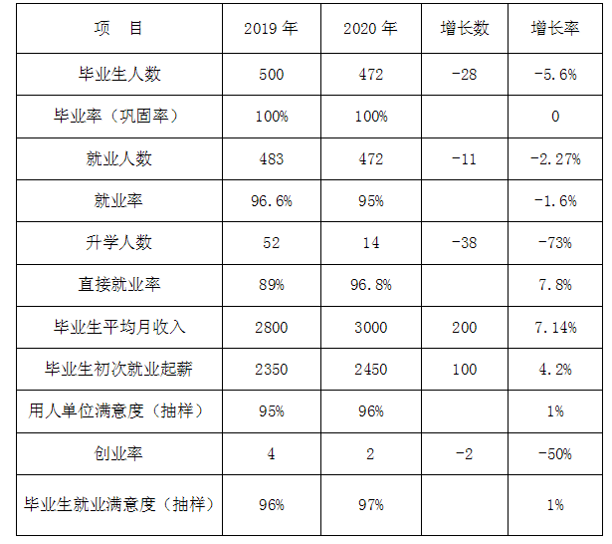

表3：

**2020年度毕业生分专业类别就业率、对口率统计表**

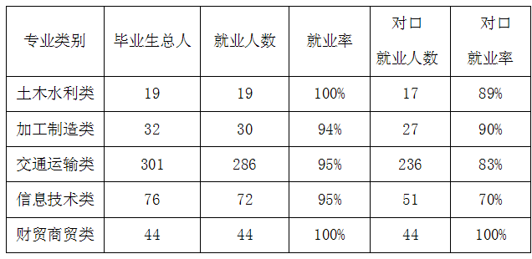

图9：

**2020年各专业毕业生对口就业人数**

**2.5职业发展**

创新、创业教育是一种“就业型”教育，也是一种“发展型”教育，既体现[职业教育](http://cpro.baidu.com/cpro/ui/uijs.php?adclass=0&app_id=0&c=news&cf=1001&ch=0&di=128&fv=19&is_app=0&jk=ef545a0edc5d9931&k=%D6%B0%D2%B5%BD%CC%D3%FD&k0=%D6%B0%D2%B5%BD%CC%D3%FD&kdi0=0&luki=5&mcpm=0&n=10&p=baidu&q=haoshuduoduo_cpr&rb=0&rs=1&seller_id=1&sid=31995ddce5a54ef&ssp2=1&stid=9&t=tpclicked3_hc&td=1959052&tu=u1959052&u=http%3A%2F%2Fwww%2Eniubb%2Enet%2Farticle%2F581296%2D1%2F1%2F&urlid=0" \t "_blank)的内涵，又突出教育创新和对学生实际能力的培养，既是中职学生职业生涯设计、实现自身价值和满足现代职业教育发展的客观要求，也是中等职业学校教育教学改革的必然选择。一个人要想在竞争激烈的社会里立于不败之地，除了要有深厚的科学文化知识之外，还要具备[创业精神](http://cpro.baidu.com/cpro/ui/uijs.php?adclass=0&app_id=0&c=news&cf=1001&ch=0&di=128&fv=19&is_app=0&jk=ef545a0edc5d9931&k=%B4%B4%D2%B5%BE%AB%C9%F1&k0=%B4%B4%D2%B5%BE%AB%C9%F1&kdi0=0&luki=7&mcpm=0&n=10&p=baidu&q=haoshuduoduo_cpr&rb=0&rs=1&seller_id=1&sid=31995ddce5a54ef&ssp2=1&stid=9&t=tpclicked3_hc&td=1959052&tu=u1959052&u=http%3A%2F%2Fwww%2Eniubb%2Enet%2Farticle%2F581296%2D1%2F1%2F&urlid=0" \t "_blank)。因此，职业教育不仅仅是学生的就业培训，更应加强在创造、创新、创业能力方面的教育，培养学生[自主创业](http://cpro.baidu.com/cpro/ui/uijs.php?adclass=0&app_id=0&c=news&cf=1001&ch=0&di=128&fv=19&is_app=0&jk=ef545a0edc5d9931&k=%D7%D4%D6%F7%B4%B4%D2%B5&k0=%D7%D4%D6%F7%B4%B4%D2%B5&kdi0=0&luki=8&mcpm=0&n=10&p=baidu&q=haoshuduoduo_cpr&rb=0&rs=1&seller_id=1&sid=31995ddce5a54ef&ssp2=1&stid=9&t=tpclicked3_hc&td=1959052&tu=u1959052&u=http%3A%2F%2Fwww%2Eniubb%2Enet%2Farticle%2F581296%2D1%2F1%2F&urlid=0" \t "_blank)的意识，开发和提高学生的创业能力，培养创业精神，为各行各业输送更多的创业型人才。

近年来，我校以“重技能、厚基础、宽专业、多领域”为原则设置和调整课程。其做法有三条。一是深入研究课程之间的内在联系，如文化课与专业课之间的联系，理论课与实训课之间的结合等，根据专业和学生特点，对课程进行适当的增减，对教材中有关培养创造力的课程内容重点讲授并进行实训演练，以提高教学效果。二是开设创业和就业指导课程。三是邀请成功人士来校介绍创业、就业经验，使学生在就业观念上有新的转变。

培养学生的创业意识，创业意识是创业的基础和前提。创业教育重在培养学生的创业意识，提高学生的整体素质。要转变学生的[就业](http://cpro.baidu.com/cpro/ui/uijs.php?adclass=0&app_id=0&c=news&cf=1001&ch=0&di=128&fv=19&is_app=0&jk=ef545a0edc5d9931&k=%BE%CD%D2%B5&k0=%BE%CD%D2%B5&kdi0=0&luki=4&mcpm=0&n=10&p=baidu&q=haoshuduoduo_cpr&rb=0&rs=1&seller_id=1&sid=31995ddce5a54ef&ssp2=1&stid=9&t=tpclicked3_hc&td=1959052&tu=u1959052&u=http%3A%2F%2Fwww%2Eniubb%2Enet%2Farticle%2F581296%2D1%2F1%2F&urlid=0" \t "_blank)观念，就要做到“三破三立”，即破除等、靠、看的被动就业观念，立敢想、敢干、敢试、敢闯的自主创业新观念；破除安于现状、得过且过、不思进取的旧观念，立有所作为、开拓进取、创业光荣的新观念；破除高学历者才能创业的旧观念，立[中职](http://cpro.baidu.com/cpro/ui/uijs.php?adclass=0&app_id=0&c=news&cf=1001&ch=0&di=128&fv=19&is_app=0&jk=ef545a0edc5d9931&k=%D6%D0%D6%B0&k0=%D6%D0%D6%B0&kdi0=0&luki=9&mcpm=0&n=10&p=baidu&q=haoshuduoduo_cpr&rb=0&rs=1&seller_id=1&sid=31995ddce5a54ef&ssp2=1&stid=9&t=tpclicked3_hc&td=1959052&tu=u1959052&u=http%3A%2F%2Fwww%2Eniubb%2Enet%2Farticle%2F581296%2D1%2F1%2F&urlid=0" \t "_blank)学生人人有能力创业的新观念。使中职学生牢固树立自主创业同样可以实现自身价值，创造辉煌人生的思想观念。

**三、质量保障措施**

**3.1专业动态调整**

我校共开设电子技术应用、汽车运用与维修、新能源汽车装调与检修、工业机器人技术应用、计算机应用、电子商务等10余个专业。在校学生专业统计如图10。

图10：

学校适时开展专业调研，通过对企业和行业的调研，了解人才需求状况，通过对家长和学生的调研，了解就业和求职需求。通过调研优化专业结构，建立专业设置动态调整机制，做到了专业设置与区域社会经济发展需求契合，课程内容与岗位知识契合，提高了专业与当地产业的吻合度及贡献率。本年度暂停了工程造价和医疗设备安装与维修专业的招生，新增了新能源汽车装调与检修、工业机器人技术应用两个专业，招生人数分别为：64人和53人。

针对技术快速变革和发展，为适应行业企业对人才技术素养的新要求，学校组织专业骨干教师紧密围绕技术变革，研究相关服务岗位、相关产品生产和维护技术的发展变化，结合其他大学和同类学校的相关变革，调整本校相关专业的课程设置和教学标准，更新教学内容，保证学生所学知识与技术需求不太落伍，不太滞后，减少学生就业后在企业的培养成本。本年度重点对发展变化较快的电子技术、计算机应用技术、汽车维修技术的课程设置和教学标准进行了调整，每个专业减少或增加了至少两门课程，对所有的专业课程的教学标准都进行了调整和论证。

针对专业和课程的调整变化，为适应教学变革的需要，本年度共引进懂新技术的相关专业课新教师共15人，请校外专家来校在教师中开展新技术讲座共3次，请专家来校指导专业建设共2次，校内集中开展各种教学研究提高教师专业技术和教学能力的活动共30次。

学校与四川信息职业技术学院、成都工业学院等院校建立了校校合作关系，开展专业建设咨助，学生通过到高校参观考察加深了对专业和新技术的深度认识，确定了专业学习方向和目标，坚定了专业技术信念。

为了使学生能够升入理想中的本科院校继续深造，学校调整了教学策略，加强了基础学科的教学工作，为学生参加普通高考对口招生考试打下坚实基础。本年度学校组织各专业组和教研组认真研究对口高考大纲，修订了相关课程的教学标准。

学校制定了校本教材开发、应用和更新制度，根据产业、职业和岗位变革产生的新需求，开发校本教材，适应新的教学需要。

**3.2教育教学改革**

学校制定了实施性人才培养方案并进行滚动修订，根据国家和省指导性人才培养方案以及调研成果，构建以能力为本位、以职业实践为主线，以项目课程为主体的模块化专业课程体系；合理确定公共基础课和专业技能课学时比例，根据行业产业发展适时修订，我校在2020年秋季，将1+X教育教学融入我校课程设置。选用的教材必须符合社会主义市场经济建设、社会发展和科技进步对人才培养的需要，全面、准确地阐述本学科的基本理论、基本知识和基本技能。

必须符合本专业人才培养目标及课程教学的要求，取材合适，深度适宜，符合认知规律，富有启发性，有利于激发学生学习兴趣，有利于学生知识、能力和素质的培养。我校严格按照并有严格的审批手续。

大力加强专业建设，不断提升专业建设水平，各专业实现了教学、实训一体化，学生职业道德、职业精神培养与技术技能训练高度融合。积极创新专业课教学模式形成了以项目教学、案例教学等为主体的教学模式。广大教师普遍采用项目教学、案例教学、场景教学和模拟教学等多种教学方式进行教学，注意专业教学过程与生产过程的对接，注重教学过程实践性、开放性和职业性强。根据专业特点，积极开展汽修专业学徒制试点，探索和实施小组学习、合作学习和自主学习。

积极创新专业课教学模式形成了以项目教学、案例教学等为主体的七种教学模式。广大教师普遍采用项目教学、案例教学、场景教学和模拟教学等多种教学方式进行教学，注意专业教学过程与生产过程的对接，注重教学过程实践性、开放性和职业性。根据专业特点，积极开展现代学徒制试点，进行小班化教学试点；探索和实施小组学习、合作学习和自主学习；因材施教，推行分层教学、走班制、导师制等教学改革，建立了困难学生学习困难帮助机制等。

学校为汽修、会计、电子商务等专业购买了虚拟仿真实务训练系统，并建立了新能源汽车及工业机器人实训基地，有效地降低了实训成本，提高了实训效果。教师根据教学要求自主开发了一部分教学资源，分为公共基础课和专业技能课，内容包括PPT教案、实训项目库、教学案例、考试试题题库。

《教学质量保证制度》、《教学督导组加强教学质量监控与评价制定》、《教师教学质量考核与聘任办法》《学生评教制度》等一系列质量保证措施与制度的完善，为教学质量提供了有力的保障，通过建立校企合作长效机制，引进高素质高技能人才，定期开展教师专业技术培训，实施订单式培养模式，加强教学改革，优化专业课程体系，改善实训设备，建立教学过程监控体系。

我校为达到较好的技能教学效果，制定了教师出勤、教学评价、教学巡查、各学期实训项目教学计划，实训项目教学设计、实训实验教学检测等一系列监控体系，从教师的教态、教案、作业批改、学生对教师教学评议，实训教学安全，实训教学产品等全方位建设，狠抓落实。

2019年5月我校组织第十五届校园技能大赛，11个大项16个小项总计参赛人数728名选手参赛，共计274名选手获奖，一等奖63名，二等奖101名，三等奖110名，团体奖10名，个人获奖率约37.6%。

2019年12月我校参加南充市第八届学生技能大赛参赛的7个大项，项目获奖率71.4％。并获得团体一等奖、三等奖。（见表4）

2020年我校有21名教师参加教师教学能力技赛，项目获奖率100％。（见表5）

表4：

**2019年南充市第八届学生技能大赛我校获奖情况**

|  |  |  |
| --- | --- | --- |
| **参赛项目** | **获奖学生** | **获奖等级** |
| **单片机控制装置安装与调试** | 徐洪平 | 一等奖 |
| 陈小平 | 二等奖 |
| **电子产品装调与应用** | 吴佳霖 | 二等奖 |
| **网页制作** | 张文星 | 一等奖 |
| 郑慧 | 二等奖 |
| 袁思洁 | 三等奖 |
| **办公自动化** | 邓云心、邓杰 | 一等奖 |
| **平面设计** | 杨松柏 | 一等奖 |
| **团体奖** | 计算机应用 | 一等奖 |
| 电子技术应用 | 三等奖 |

表5：

**2020年教师教学技能大赛及论文评选我校获奖情况**

|  |  |  |
| --- | --- | --- |
| **参赛项目** | **获奖教师** | **获奖等级** |
| **语文组** | 李明娟、王敏、余晨曦、  王艺霖 | 三等奖 |
| **英语组** | 袁萍、孙文姣、何咏竹、  安燕玲 | 三等奖 |
| **电子技术应用** | 万能、林小红、油明喜 | 一等奖 |
| **汽修运用与维修** | 袁伟、陈平、陈茂兴、王丹 | 三等奖 |
| **汽修运用与维修** | 杨平、贾益评、杨洪亮、李波 | 三等奖 |
| **形体展示** | 刘小梅、陈敏 | 二等奖 |
| **论文评比** | 李明娟 | 省级一等奖 |
| **论文评比** | 袁伟、马天军 | 市级三等奖 |

**3.3教师培养培训**

教师队伍是提高学校办学水平和提升人才培养质量的关键，加强教师队伍建设是中等职业教育发展最重要的基础工程。2020年，我校采用“内引外培”的模式培养教师，通过请进来、走出去、全方位、多渠道地引进教师，2020年送培8人次，其中6位教师参加了1+X推动培训，2人参加了成都工业学院自考、成考培训，4位省级名师工作室成员（庞子靓、吴从均、杨俊梅、杨大平）参加了名师工作室培训，校内每周进行一次教师教研学习提升，有效推动了“双师型”教师队伍建设，对我校教育教学质量的提高起到了至关重要的作用。

**3.4规范管理情况**

教学管理学校制定长期、短期[教学工作计划](https://baike.baidu.com/item/%E6%95%99%E5%AD%A6%E5%B7%A5%E4%BD%9C%E8%AE%A1%E5%88%92" \t "https://baike.baidu.com/item/%E6%95%99%E5%AD%A6%E7%AE%A1%E7%90%86/_blank)，明确教学工作目标，保证学校教学工作有计划、有步骤、有条不紊地运转。设立有教学管理机构和教学管理质量评价系统，明确职责范围，发挥管理机构及人员的作用，加强教师的教学质量和学生的学习质量管理。组织开展教学研究活动，促进教学工作改革。深入教学第一线，加强检查指导，及时总结经验，提高教学质量，加强教务行政管理工作。

学校办学思想端正，全面贯彻国家的教育方针，认真实施素质教育。树立正确的教育观和质量观，面向全体学生，促进学生全面发展。坚持依法治校，遵守教育法律法规，不乱办学，不乱收费，不举办“校中校”。建立健全学校各项规章制度，实行校长负责制，完善全员聘任制、岗位责任制。坚持民主管理学校，推行校务公开。学校重视管理队伍的建设，在选拔处室人员的工作中，引进竞争机制，有意识的锻炼和培养，让他们明确管理人员共工作职责，掌握工作方法，逐步形成拥有自己特色的管理方式，提升自己的管理水平。

校园管理建设平安、文明、和谐校园。优化校园环境，力求净化、绿化、美化、人文化。校内车辆停放整齐，地面无杂物，墙面无污损；环境布置富有文化内涵，体现教育功能。学校建设了智慧校园系统，门禁系统，人脸识别等，保障了师生进出校园安全。创设线上办公、教学分享、工单处理、学生请假、教师评教等功能，师生使用率达到100%。各班级开通了网络、多媒体教学，利用现代化信息技术进行教育教学，提高了学生的学习兴趣和效果。

教师管理组织教师进修，开展校本培训和教研活动，建立集体备课制度，公开课讲评制度。加强师德师风建设，教育教师遵章守纪，爱岗敬业，教书育人，为人师表；认真备课、上课、布置批改作业、辅导学生和组织课外活动；尊重学生人格，不歧视、侮辱、体罚和变相体罚学生，维护学生的合法权益；不搞有偿家教。

学生管理德育为首。开展民族精神教育、理想信念教育、公民道德教育、法律纪律教育、心理健康教育。规范学生行为。教育学生自觉遵守《中等职业学校学生守则》和《中等职业学校日常行为规范》，培养学生良好的行为习惯。坚持全员育人，学校有健全的党团和共青团组织，有班主任管理制度，有与家庭、社会联系与合作的制度。

教学科研管理严格按规定开齐开足课程，创造条件开设地方课程和校本课程。有秩序安排教育教学工作，不随意停课，不组织学生参加商业性的庆典、演出活动。上好体育课、艺术课，保证学生每天有1小时的体育活动时间。引导学生自主、合作、探究学习，注重培养学生的独立思考能力、创新能力和实践能力，发展学生的个性特长。建立科学的学校评价制度，评价学生，立足于促进学生的全面发展。健全校本教研制度，研究教育教学中的重点、难点问题，促进教育质量的提高。

安全管理建立健全安全管理制度，对学校安全保卫人员定期培训学习，及时整治学校各项安全隐患，预防发生事故发生。建立校园突发事件预警机制，落实各项应急措施。加强安全教育，增强师生的安全防范意识和自护自救能力。定期对校舍、设施进行安全检查，防火、防盗、防触电、防滋扰、防中毒、防意外伤害等措施落实到位。加强门卫管理，禁止无关人员和校外机动车辆进入校园。组织学生户外活动有安全应急措施，并安排专人负责。学校消防设施设备完善，校园、各楼层、寝室、教室等监控覆盖率98%。

后勤管理坚持服务育人、管理育人。制定食堂卫生制度和采购验收制度，确保食品卫生安全；建立学生宿舍值日制度，保证整洁卫生；建立宿舍管理制度，坚持夜间值班、巡查；建立群体性传染病、食物中毒应急制度，及时采取隔离、治疗措施。建立校舍定期检查、维修制度，及时消除危房。图书、实验仪器、体育器材、计算机设备等分类登记造册，定期清查、检修、维护。坚持勤俭办学，反对铺张浪费。

档案管理建有档案资料室，健全档案管理制度。建立学校行政、教育教学、教师业务、学生学籍、师生健康、人事、财务、固定资产、荣誉实物等各类档案，保管好、使用好档案资料。

财务管理贯彻执行中国共产党和国家的财政经济方针、[政策](https://baike.baidu.com/item/%E6%94%BF%E7%AD%96/5575422" \t "https://baike.baidu.com/item/%E5%AD%A6%E6%A0%A1%E8%B4%A2%E5%8A%A1%E7%AE%A1%E7%90%86/_blank)、法令，维护财政经济纪律，保护[公共财产](https://baike.baidu.com/item/%E5%85%AC%E5%85%B1%E8%B4%A2%E4%BA%A7" \t "https://baike.baidu.com/item/%E5%AD%A6%E6%A0%A1%E8%B4%A2%E5%8A%A1%E7%AE%A1%E7%90%86/_blank)的安全。根据上级规定和学校具体情况，编制学校年度预算或计划，年终作出结算。拟定学校的财务规章制度，监督、检查学校各项资金、财产的管理和计划执行情况。建立健全学校财产管理制度，民主理财，财务公开。做好记帐、算帐、[报帐](https://baike.baidu.com/item/%E6%8A%A5%E5%B8%90" \t "https://baike.baidu.com/item/%E5%AD%A6%E6%A0%A1%E8%B4%A2%E5%8A%A1%E7%AE%A1%E7%90%86/_blank)工作，调查研究、分析、检查学校资金使用效果。

**3.5德育工作情况**

德育是学校实施素质教育的重要组成部分。它贯穿于学校教育[教学](http://www.gkstk.com/article/jiaoxuefansi.htm" \o "教学)的全过程和学生日常生活的各个方面，渗透在智育、体育、美育和劳动教育中。

加强理论学习和德育实践研究，组织师德理论学习。本年度，我们利用教师政治学习的机会，组织教师学习了《教师法》、《未成年人保护法》和市、区教育主管部门有关师德教育和建设的文件资料等，以教育行评为契机，有效地加强了师德建设。开展德育科研活动。我们以新课程理念努力转变班主任的角色，并通过小课题研究、理论学习、案例撰写等形式开展德育科研活动。每位教师都结合自己的教育教学实践，撰写学习心得体会，提高教师的德育理论水平。

开展多种形式的主题教育活动，爱国主义教育，抓好每周一的升旗仪式和国旗下讲话，激发学生爱国热情，树立正确的国家意识，培养爱国主义意识。学校把德育课课程建设与学生常规管理紧密结合，以德育实践活动为载体，强化制度管理，一直以来，我校德育工作遵循“以人为本、立足发展、贴近实际、注重实效”的教育理念，强化制度管理，努力把德育工作做“实”、做“活”、做“亮”，使我校德育工作焕发出生命的活力。

工作中，我校以“依靠人、为了人、服务人”为基本出发点，尊重学生、关爱学生、服务学生，发现和培养学生的兴趣和特长，塑造学生大爱、和谐的心灵。以尊重学生的个性特点为指导思想，遵循青少年个性发展的特点，着眼于学生养成良好的思想品德和行为习惯。用个性鲜明的“向不文明行为说再见”“绿化教室”“周一主题班会”“主题黑板报”等活动组成了“一班一思路”特色文化，激发和引导着学生们自我发展。

学校积极开展各种社团活动，文体活动，开展校园歌手大赛，国庆晚会，彝族年一家亲活动，12.9红歌比赛，校运动会等活动引领学生思想情操。校外开展物品捐赠、义务劳动、帮助老人、扶贫献爱心、参加防疾病防艾滋公益汇演、为贫困留守儿童做义工等，通过这些活动的开展，使学生们思想政治素质总体上向积极健康的方向发展，有较高的政治参与意识，把各种党团活动搞得有声有色。

学校认真开展了关爱“留守学生”教育工作。切实加强家校联系为真正提高家校联系质量，本学期制定了家长学校各种制度并开展活动，还对班主任或其他任课老师提出一定的要求，使学校、家庭、社会联系更为紧密，构建立体的教育网络。

**3.6党建情况**

在2020年，学校党建工作以新时代党的建设要求为主线，以党的政治建设为统领，以“十九大精神”学习教育为重点，全面发挥校党委“推动发展，服务师生、凝聚人心，促进和谐”作用，为学校又好又快发展提供坚强有力的思想和组织保障。

夯实党的基础组织建设，增强基层党支部战斗堡垒作用。支部组建了抗疫情先锋队和志愿服务队各1个；组建了流动党员组1个。设置成立了党员志愿服务岗8个，为学校及师生服务82余次。参与学校消毒6次；捐款3次。开展“标准化规范化党支部”工作，全面提升党支部的规范化建设水平，基层党组织的凝聚力和战斗力进一步加强。根据《党费收缴工作细则（试行）》要求，精细核定党费标准，严格执行党费缴纳制度，进一步强化党员身份意识、责任意识。

坚持和完善“三会一课”制度，通过精心设计，做到“三会一课”时间、人员、内容、效果四到位。打造“程序规范、主题明显、载体灵活、效果明显”的主题党日活动，有效统一党员的思想和行动。始终把中心组学习作为一项重要的政治任务紧抓在手，坚持系统学习，做到全面理解，切实统一思想和行动，努力推动理论学习成果向实际工作有效转化。以“思想认识到位、会前准备到位、开展批评到位、整改落实到位”为标准，严格落实民主生活会制度。召开支委会议4次，确定了冉芳同志等3名发展对象。通过表决确定了冉星、马强、王霞等3名为预备党员的审查工作。新接收递交入党申请书教师4名，学生8名。积极开展组织生活1次，支部会议2次。积极落实上级党委交办的各项表册，上交资料等28余次。

加强十九大精神、全国教育大会精神的学习宣传，推进“两学一做”“大学习、大讨论、大调研”的常态化、制度化。举办“党的基础知识竞赛”、“互联网+党课”“党的知识竞赛”等活动，全校党员干部的思想和行动高度统一，十九大精神、全国教育大会精神的理论知识有效转化为新时代学校改革发展的助力。继续推进“我是党员-我在行动”活动，邀请不同领域的专家学者，聚焦当下时事热点，对广大党员进行深入系统的解读和宣讲，进一步推动理论联系实际落地生根。

探求思想政治工作抓手，将思想政治工作与学校教育教学管理工作融会贯通，做到日常，做到经常。搭建社会主义核心价值观培育团队，启动以明师德、铸师魂、树政德、谋发展的师生社会主义核心价值观培育工程。将思想政治工作与学校教育教学管理工作融会贯通，做到日常，做到经常。全力提升党员示范意识，创新方式，丰富载体。积极开展“共产党员先锋行动”，全面增强党员同志的特殊身份意识，立足本职，当先锋、做模范。组织党员同志参观朱德纪念馆、邓小平故居等红色革命基地，实地了解革命年代的光辉历程，广大党员的责任感和使命感显著增强。

充分发挥群团作用，开展丰富多彩活动，促进师生身心健康、快乐。发挥工会服务教职员工功能。关心职工生活解决员工后顾之忧，每月一次的“教职工集体生日”，增进了职工之间的友谊和情感；组建声乐、舞蹈、书法、跆拳道等“工会兴趣小组”丰富广大教职工的业余文化生活。开展庆七·一建党活动，支部评出优秀党员7名，社区优秀党员2名。

坚持党建带团建。指导团委创新工作方式、丰富活动内容，全面提升管理品质，完善团委、学生会干部管理体制机制，全面提升学生素质能力，助力学校发展；组织开展各类实践、艺术活动，丰富学生校园文化生活，增强学校凝聚力，学生归属感；组建10个学生自治社团，给学生搭建展示、成长的平台，培育学生兴趣爱好，增长自我教育能力，同时彰显办学特色，助力人才培养质量提升。

完善制度，规范程序，时刻绷紧反腐倡廉之弦。依规完成正风肃纪监督工作。做到自查自纠深入彻底，专项检查全面覆盖，整改落实认真到位。定期进行廉政谈话，确保党员干部时刻绷紧反腐倡廉之弦。严格执行“三重一大”集体决策制度，力求用制度将风险防控于未然。

制定《南充电子工业学校加强和改进意识形态工作的实施意见》，梳理意识形态建设责任清单，强化意识形态工作监督机制。

**四、校企合作**

**4.1校企合作开展情况和效果**

学校坚持校企合作、工学结合的基本办学制度，充分发挥校企双元办学主体作业，通过“引企入校，订单开班培养、现代学徒制”等途径和方式，促进行业企业参与人才培养全过程，为学校招生、实习、就业提供良好的保障，学校与吉利四川商用车有限公司、上海大众汽车、成都吉利领克汽车有限公司、上汽通用汽车有限公司、中石化江苏油田矿业开发有限公司、广东高速公路有限公司、南昌铁路局、华科电子有限公司等十多家有实力的企业签订了校企合作协议，学校开展招生订单办学，目前吉利集团、上汽通用汽车已成立订单班。

**4.2学生实习情况**

学校严格执行按照教育部相关文件规定及管理办法安置学生就业。成立学生就业领导小组、招就处、教务处、学保处为小组成员。

2020年实习就业人数451人，直接就业人数437人，就业率95%，对口率79%。城区就业人数230人，镇区就业207人，所有学校安置的顶岗实习学生均签订校、企、生、（家长）三方顶岗实习协议，明确实习期间的各项全责及要求，维护学校及学生利益。通过双向选择招聘就业单位吉利四川商用车有限公司、惠州华通电脑有限公司、上汽通用汽车有限公司、南昌铁路局、广西南宁铁路、深圳比亚迪股份有限公司、广东高速公路有限公司、华科电子有限公司、等这些单位实习工资平均入3000元/月收以上，工作时间8小时，周末若需加班，按照国家规定执行经调查这些单位对我校实习学生满意度达到96%以上。另外：会计专业部分学生赴南充华惠财税有限公司实习就业，航空服务专业赴成都双流机场、上海虹桥机场、上海浦东机场、实习就业，通过单位了解到这些学生都有着吃苦耐劳、工作责任心强的态度，深受企业好评。他们积极热情地投入到培训中学。快速转换身份，融入企业，工作业绩突出。

**4.3集团化办学情况**

2011年4月，南充大成职业教育集团成立，所辖南充电子工业学校及眉山电子职业技术学校两个校区。实行集团领导下的校长负责制，南充电子工业学校属于南充大成职业教育集团的核心成员学校，与眉山电子职业技术学校在师资、设备、教学资源等方面实现了集团内共管共享，既有统一的协调和管理，又相对独立，充分发挥各自的办学特色，实现互惠互助，共同成长。

本年度集团成立了督导领导小组，对集团所属学校加强了监督与指导，对学校的办学方向、办学目标和效益、学校内部规范化运作、校领导与教职工履职能力和工作效率等方方面面进行督导，共查处各类低能低效和违规案件20余起，及时纠正了各种不规范工作行为10余起，处理违纪教职工近10人次，极大地弘扬了正气，惩治了歪风邪气，完善了集团和学校的管理制度和加强了管理制度的执行力度。集团每学年度、每月按部门和学校工作计划对各学校常规工作进行检查验收和督导评估，并将评估结果与教职工及校领导绩效工资挂钩。

集团在尊重教师意愿，考虑学校实际，满足工作需要的基础上，统筹调配教师资源，切实均衡师资力量，推动学校均衡发展。本年度集团所属两校共互派教师学习和工作共15人次。集团根据专业建设的需要，结合校区专业布局的差异，在对学生的培养过程中，互派学生交流学习，本年度南充电子工业学校共接收眉山电子职业技术学校20人次来校学习专业知识。

**五、社会贡献**

**5.1技术技能人才培养**

我校注重专业技能技术人才的培养，在校期间，学生分别能考取计算机等级证书、普通话证书、电工、车工、汽车维修工、保育员等相关专业的职业资格证书，2019年总计考证率点毕业人数的79％,2020年总计考证率占毕业人数的83％。在学生实习、就业期间分别成为生产车间的拉长、部门技术骨干，就业的优胜率持续提高，如吉利集团股份公司南充分公司3名学生在总装车间成为技术能手。学生的实习、就业工资在3000－5000元，为建设成渝第二城做出了一定的贡献。（表6）

表6：

**企业对学生的就业满意度调查**

|  |  |  |  |
| --- | --- | --- | --- |
| 调查年份 | 发放调查表 | 收回调查表 | 企业满意度 |
| 2018 | 653 | 602 | 79％ |
| 2019 | 846 | 823 | 82％ |
| 2020 | 437 | 384 | 96% |

**5.2社会服务**

学校高度重视社会服务工作，尤其是在汽车专业、电子技术专业，2020年共培训农民工357人，从事相关行业236人；2020年培训再就业人员121人，经过培训再就业人员103人。学校的师资和实训室对社会开放，2020年共对社会服务60天。

**5.3对口支援**

学校对家庭特别困难的学生对口扶贫， 42名高坪籍特别困难学生实行建档立卡，均享受免学费1900元一年，共三年。助学金2000元一年，共两年。建档立卡特别资助1000元一年，共三年。保证他们能顺利完成学业。

**六、举办者履责**

**6.1经费保障**

1、学校自筹资金500万元，用于扩建学生公寓。

2、学校自筹资金300万元，用于扩建教室。

3、学校自筹资金200万元，用于改造学校公共卫生间。

**6.2政策措施**

本年度，学校在各种政策的制定和落实方面围绕教学活动的正常开展做了部分变革。

一是强化制度的落地生根，制度不只是存档或挂墙文件，必须落地生根，产生效益，本年度学校按照诊改要求，对照目标和制度，开展内部制度落实督查，按照集团要求，重点加强了目标效益管理和考核，提高了教职工的工作积极性和主动性，规范了教职工按制度办事的规范性。

二是结合集团的督导制度，制定和落实对师生反馈意见及时整改的制度和措施，对师生反馈的问题及时处理，本年度共处理师生反馈意见10余起。

三是根据教学需要，加强后勤保障制度的落实。本年度共投入资金1000余万元及时扩建和修缮了教学设施和场地。

四是深度落实教研制度，本年度继续完善教研组织和活动形式，不走过场，使参加教研活动的教师都有实实在在的进步。

五是落实各类奖励制度，本年度共评选各类工作者100人次，奖励现金50余万元。

六是落实专业动态调整机制，完善专业建设，本学年增减专业数量均两个，修改完善教学标准10余门。

七是加强了教学质量监测力度，专业建设办公室和教务处、学生处形成了教学质量保障联动机制。

八是完善了教职工培养提高机制，本学年通过教研教改提升业务能力明显的教师23人，通过选拔进入干部后备人才库的教师24人。

1. **特色创新**
2. 专业建设促发展

本学年学校切实加强了专业建设工作，按照专业建设需要配备和培养专业负责人，以专业建设为抓手带动课程建设提高教学质量。本年度各专业负责人通过开展人均两次的说专业说课程等活动，剖析专业和课程，熟悉了专业和课程建设内容，了解了专业和课程建设的途径和方法，分析了专业和课程建设的困难和解决办法，初步明确了专业和课程建设的方向和方法。

2、“五声”教育树信心、“五自”管理见成效

“五声教育”是指用“笑声、歌声、掌声、口号声、感恩声”来教育学生的方式。

“五声教育”是我们针对职业学校学生普遍存在的“缺爱、缺信、缺情、缺勇、缺敬”的“五缺”现象所采取的“缺什么，补什么”的教育方式。实践证明：通过五声教育，我们营造了良好的教育氛围，帮助学生树立了自信，培养了学生的“精气神”，让他们对人生、对未来有了一些好的想法。

德育工作是一项“活”的工作，它需要积极的情态、健康的内容，但更需要能产生良好效果的方式。职业学校的学生厌学情绪浓，是因为他们的文化基础差；他们的行为习惯差，是因为没有接受过严格的管带和科学的训练。他们之所以“难教难管”，不是抗拒我们的教育内容，而是排斥我们的教育方式。那么，什么样的教育方式是最好的教育方式呢？我们认为“合胃口”的方式才是最好的方式。“五声教育”就是我校在无数个“难教难管”的日子里总结出来的一个“合胃口”的教育方式。

“五自管理”是指让学生“自我管理、自我教育、自我监督、自我评价、自我服务”的管理方式。

“五自管理”理念的推行是让学生在自主活动中形成良好的道德品质；在参与学校的管理中提高主人翁意识；在“管”和“被管”的过程中学会换位思考；在“事事有人管，人人会管事”的环境里，得到能力的锻炼，尝试到成功的喜悦。

**案例一：**

探索校企合作、产教融合的办学模式

**一、实施背景**

职业教育实际上是从业前的教育，如何让学生的就业观与用人单位的用人观相吻合，这是当前职业教育工作者需要探讨的问题。学校首先要确立“以企业为中心”的观念，一切以社会需要和企业需要为准则，致力于发挥学校的优势和潜力去解决企业用人需求的问题。因此，加强校企合作，推进产教融合，实现校企双赢，是促进职业技术教育改革和发展的必由之路，是培养紧缺型技能实用人才强劲动力。

位于南充嘉陵区的吉利四川商用车有限公司，决定遴选优秀的职业学校作为人才储备基地，我校于2016年9月开始筹备，2017年6月通过吉利四川商用车有限公司考察，被授予“吉利汽车人才培养基地” （授牌仪式见图11-1），决定于2017年9月组建“吉利工匠”远程班并授牌（见图11-2），同时为新建班级提供伍仟元奖学金。2020年12月吉利控股集团“吉时雨精准扶贫项目”在我校进行捐赠仪式。（见图11-3）

**图11-1：**吉利汽车人才培养基地授牌仪式

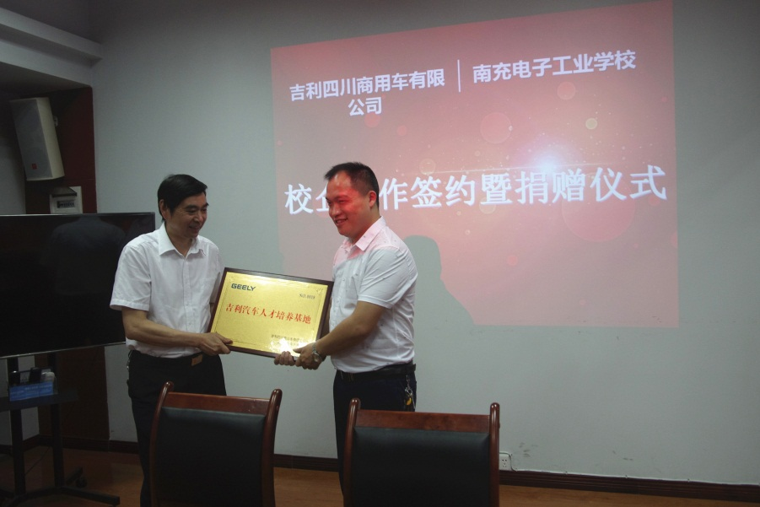

**图11-2** 吉利班 班级

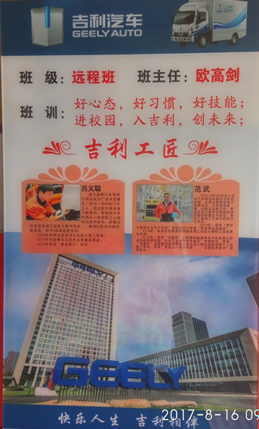

**图11-3** 教学用车捐赠仪式

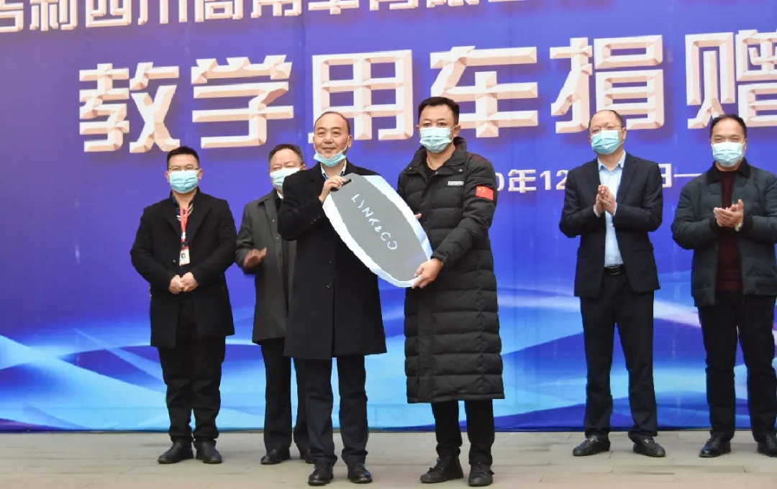

1. **建设目标**

1、通过深入企业一线调研，将企业中的不同岗位工作内容进行汇总，抽离其中的知识要点，以具体的工作任务为引领，深化教学模式改革，邀请企业专家共同制定课程标准、共同撰写人才培养方案、共同编写教材。最终编写出一批具有与企业生产实践相结合的优质教材。

2、聘请企业专家进课堂，改变以往的课堂讲述方式，形成任务驱动，让做、学、教融为一体，切实让学生掌握企业所需技能。并通过多种考核进行学生综合素质评价，择优入职，最终实现校企一体、产教融合的办学新模式。

1. **实施方案**

1、2017年7月签订现代学徒制校企合作协议

2、2017年8月，根据职业岗位要求的知识水平、技能等级、培养目标，制定出数学标准、课程设置、教学大纲等。并确定就读层次为大专。

3、严把招生关，入学前进行严格的笔试、面试、体检，根据“吉利工匠”远程班采取的一签三定的运作模式（签订培养协议，定向专业、定向招生、定向就业）于2017年9月组建班级（见图12-1）。

**图12-1：**

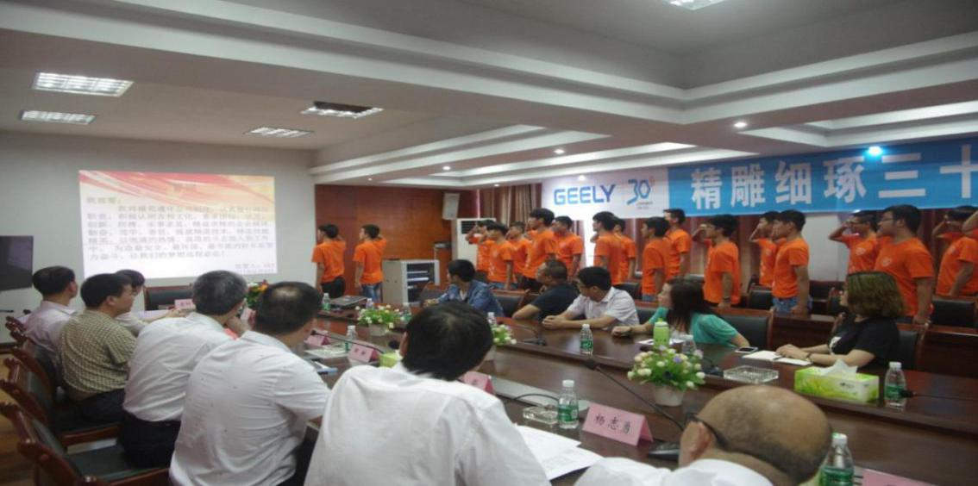

4、为了突出实用性，学校将以工学交替的“教学工厂”和实践教学的“现场案例分析”的模式，强化训练学生的实际操作能力，同时导入企业要求的必修课（见图12-2）。

**图12-2：**

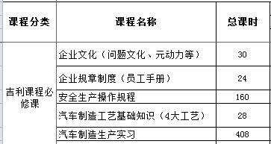

5、学校将根据教学计划及企业的生产计划，安排学生到企业参观，同时进行现场教学。

6、安排教师下企业实践、锻炼，并聘请企业专家进课堂，定期召开教学研讨会，总结经验、扬长避短。

7、学生顶岗实习，必须按企业制度进行严格的考核，学生就业时，也必须进行严格的笔试、面试、体检等。对于成绩特别优秀的学生，可以考虑有晋升机会时优先处理。

8、根据专业课程特点，聘请企业行业专家与学校教师共同组建“专业教学指导委员会”。

**四、预期成效**

**（一）企业预期成效**

1、可以解决企业招工难的迫切问题。

2、可以优先挑选录用顶岗实习中表现出色的学生，有利于提高员工素质，保障产品质量。

3、联办企业可以利用学校教师的专业优势进行新产品的设计、包装、销售等，增加获利点。

4、联办企业可以通过设立冠名班等方式，传播企业文化，提升企业品牌和无资产

**（二）学校预期成效**

1、学生到企业参加实践教学，可以减少学校对实习实训设备的投入。

2、企业中具有实践经验的专业实习指导教师的加入，有效的解决了学校对专业人才的需求。

3、对学校的就业，产生一个品牌效应。

**（三）个人预期成效**

1、可以实现学与做的真正融合，不至于脱节，为今后的就业、创业打下了坚实的专业技能基础。

2、学生学以致用，与企业无缝对接，毕业即就业，避免了失业的可能。

**八、主要问题和改进措施**

**（一）人才培养中存在问题**

1、职业教育的技术复杂性，教学设施设备昂贵，教学成本较高，师资数量相对不足和质量相对不高，以及学生文化基础较差，学习积极性不高等是制约职业教育品质的主要因素，需要政府、社会、学校共同解决。

2、没有构成有效专业群，没有形成专业特色品牌，对学生家长吸引力不够，招生难度大。

3、技能型教师仍有不足，缺少实习实训指导教师和专业课教师。教师队伍还存在着数量、质量、结构、能力水平等方面的不足，“双师型”师资队伍建设还有待加强和提升。

**（二）改进措施**

1、加强宣传引导，构建良好氛围。通过开展为民服务、校园开放、职业教育政策法规宣传等活动。让社会、学生、家长更全面、更深入地解了我校。

2、把握“双师型”教师的内涵，加强师资队伍建设。通过对现有教师的培训，更新其职业教育理念，提升其业务水平；建立人才引进机制，吸引优秀的专业技能人才。

3、以学校发展为出发点，以“校企合作”和“校校合作”为双翼，不断地提高推进科学发展、破解突出问题的能力和水平，不断巩固和扩大学校发展所取得的成果。

4、深化校企合作，共同设置人才培养方案、共同开发课程、教材、共同组建教学团队、共同建设实习实训平台、共同制定人才培养质量标准，不断提高中职人才培养质量，适应市场需要。